1. 复习PPT和参考书后，将下图(多头注意力机制)中涉及到的全部可学习的权重列出来，并说明他们的作用和维度。

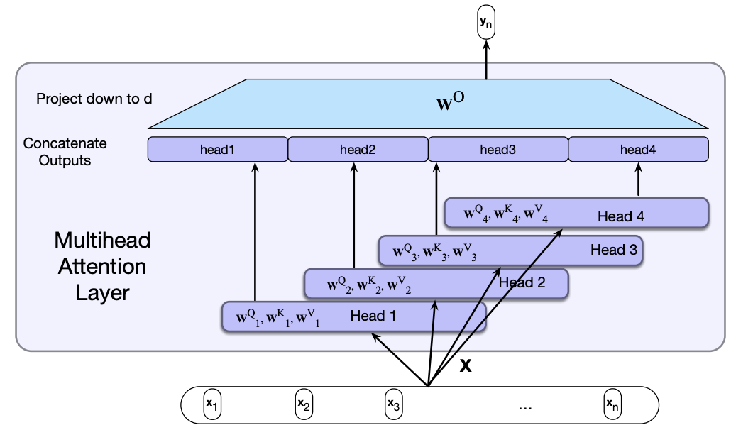

1. 介绍Transformer的位置编码的技术原理。

（可以查看论文<https://proceedings.neurips.cc/paper/2017/file/3f5ee243547dee91fbd053c1c4a845aa-Paper.pdf>

从中找到位置编码技术的细节，并将其理解后进行翻译）

1. 复习波束搜索算法，并对下图波束搜索伪代码进行注释。

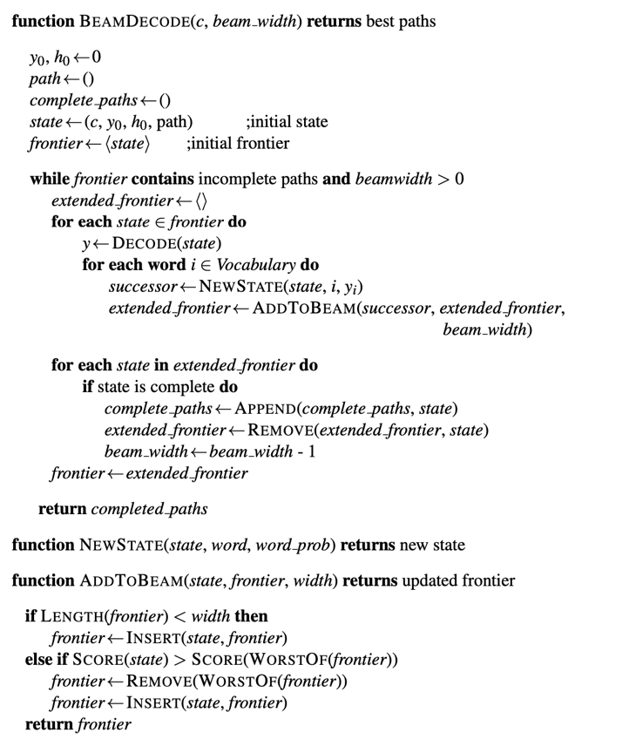

1. 根据下图例子，计算三段机器翻译译文的BLEU-4值(列出1-4元文法的统计数)。



